P O V O D Í L A B E , státní podnik

ZÁMĚR NA SLUŽBU

Úpa, Poříčí u Trutnova, kácení dřevin,
ř. km 46,140 - 46,190

Zpracoval: | Šimek Vladimír, DiS.  úsekový technik PS DKnL  7.10.2021 | Podpis
Schválil: | Ing Bohumil Pleskač  ředitel závodu Jablonec nad Nisou dne: | Podpis
Schváleno dokumentační komisí: | dne:  číslo zápisu: | Tajemník Dokumentační komise  Podpis

Identifikační údaje o plánované akci
Název akce: Úpa, Poříčí u Trutnova, kácení dřevin, ř. km 46,140 - 46,190
Vodní tok (IDVT), ř. km: Úpa (10100036), ř. km 46,140 - 46,190
Místo stavby (katastrální území): Trutnov (Trutnov)
Obec s rozšířenou působností: Trutnov
Číslo hydrologického pořadí: 1-01-02-0230-0-00
Účel akce: Odstranění nebezpečných dřevin
Číslo DHM (Název DHM): 9051000222 (UPA:BOHUSLAVICE-PORICI)
Identifikátor ISyPo:
Nákladové středisko: 1111 141
Investor: Povodí Labe, státní podnik, Víta Nejedlého 951, 500 03 Hradec Králové

Časový plán akce
zahájení dokončení
Vypracování a schválení záměru 10/2021 10/2021
Zadání zakázky na vypracování projektové dokumentace bez PD
Vypracování a schválení projektové dokumentace bez PD
Realizace akce 2021 2021

Popis současného stavu
Na pravém břehu koryta vodního toku Úpa (IDVT 10100036), v úseku vymezeném ř. km 46,140 - 46,190 vyrůstá na pozemku p.č. 1520/1 v k.ú. Poříčí u Trutnova břehový porost, jehož správu a kontrolu zajišťuje Povodí Labe, státní podnik. V zájmové lokalitě byly záměrně vybrány dřeviny ke kácení, které svým vzrůstem a stavem znamenají ohrožení osob a nemovitostí. Na pravém břehu se v těsné blízkosti nachází objekty a na sousedním pozemku prostory, které jsou vzrůstem dřevin ohroženy. Dřeviny určené ke kácení jsou v terénu na kmeni označeny oranžovými čísly (1 - 20).
Záměr kácení je kladně projednán s příslušným orgánem ochrany přírody a krajiny, který k zásahu do významného krajinného prvku vydal rozhodnutí (Příloha č. 4).
V místě kácení se nachází PB úprava koryta vodního toku tvořená kamennou, na sucho uloženou dlažbou. Dřeviny určené ke kácení vyrůstají z břehového opevnění nebo v jeho těsné blízkosti a narušují tak jeho stabilitu.

Výchozí podklady
Pochůzka na místě.

Návrh technického řešení
V rámci akce dojde k pokácení 20 ks určených dřevin umístěných dle přiložené situace a umístění vytěžené dřevní hmoty na určené dostupné místo.
Jedná se o tyto dřeviny:
1 - smrk o obvodu 128 cm a průměru 41 cm | 11 - smrk o obvodu 166 cm a průměru 53 cm
2 - smrk o obvodu 132 cm a průměru 42 cm | 12 - smrk o obvodu 168 cm a průměru53,5 cm
3 - smrk o obvodu 122 cm a průměru 39 cm | 13 - smrk o obvodu 186 cm a průměru 59 cm
4 - smrk o obvodu 128 cm a průměru 41 cm | 14 - smrk o obvodu 149 cm a průměru 47 cm
5 - borovice o obvodu 126 cm a průměru 40 cm | 15 - smrk o obvodu 107 cm a průměru 34 cm
6 - smrk o obvodu 88 cm a průměru 28 cm | 16 - smrk o obvodu 79 cm a průměru 25 cm
7 - smrk o obvodu 172 cm a průměru 55 cm | 17 - smrk o obvodu 79 cm a průměru 25 cm
8 - smrk o obvodu 100 cm a průměru 32 cm | 18 - smrk o obvodu 52 cm a průměru 16,5 cm
9 - smrk o obvodu 51 cm a průměru 16 cm | 19 - smrk o obvodu 40 cm a průměru 12,5 cm
10 - smrk o obvodu 168 cm a průměru 53,5 cm | 20 - smrk o obvodu 40 cm a průměru 12,5 cm

Způsob kácení, dotčení okolních pozemků a přístupy ke korytu nechává zadavatel zcela na zhotoviteli. Veškeré vstupy do vodního prostředí v korytě vodního toku musí být projednány s příslušným orgánem ochrany přírody a krajiny a příslušnou organizací Českého rybářského svazu.
Pokácená dřevní hmota bude přemístěna do místa dostupné skládky pro odvoz dřevní hmoty na pozemku p.č. 1520/1 dle náčrtu v celkové situaci (příloha č. 2). Dřevní hmota bude uložena v sortimentu - kulatina a vláknina.
Zadavatel požaduje dřevní hmotu ukládat v těchto délkách: kulatina 4 m, vláknina 2 m. Každý kus kulatiny nad Ø 20 cm bude na čelech označen délkou a průměrem bez kůry. Dřevní odpad bude zhotovitelem zlikvidován. Za dřevní odpad se považuje hmota do průměru 10 cm.
Veškerá dřevní hmota, mimo dřevního odpadu, zůstává v majetku Povodí Labe, státní podnik.
Samotné kácení včetně přidružených činností bude prováděno s maximálním ohledem na neporušení okolních objektů včetně porostů.
Zhotovitel zajistí projednání přístupu k místům, ve kterých bude provádět práce, dále užívání dotčených pozemků s jejich vlastníky, a to včetně zápisu o jejich předání a převzetí.
Dotčené pozemky budou po každém pracovním dni uvedeny do takového stavu, aby nebyly omezovány třetí osoby. Dotčené pozemky budou po ukončení akce uklizeny, uvedeny do původního stavu a protokolárně předány jejich vlastníkům.
Zhotovitel je povinen na svůj náklad a odpovědnost označit a zabezpečit místo provádění prací takovým způsobem, aby zabránil vniknutí nepovolaným osobám do prostoru provádění prací tak, aby nedošlo činností zhotovitele k ohrožení života, zdraví či majetku třetích osob (oplocení pracoviště, poučené osoby apod.).
Při realizaci akce bude respektováno období vegetačního klidu.
Realizace bude provedena v souladu s rozhodnutím Městského úřadu Trutnov (příloha č. 4).

„Odůvodnění účelnosti veřejné zakázky“ v souladu s § 156 zákona č.137/2006 Sb. o veřejných zakázkách, ve znění pozdějších předpisů a ust. § 2 vyhlášky č. 232/2012 Sb.
- Popis potřeb, které mají být splněním veřejné zakázky naplněny,
Zabezpečení ochrany vodního díla, a dále zdraví a majetku cizích osob. Zabezpečení zachování kapacity vybudovaného profilu koryta vodního toku. Realizací služby budou splněny povinnosti správce vodního toku.
- Popis předmětu veřejné zakázky,
Zásah do břehového porostu na VT v územní působnosti PS Dvůr Králové nad Labem.
- Popis vzájemného vztahu předmětu veřejné zakázky a potřeb zadavatele,
Zásahem do břehových porostů mohou být eliminována případná poškození stromů s následkem poškození cizího majetku. Výchovným zásahem do břehového porostu bude odstraněn závadný stav v břehovém porostu. Pozemky koryta vodního toku jsou v majetku státu, kde vlastnická práva vykonává Povodí Labe, státní podnik.
- Rizika nerealizace veřejné zakázky, snížení kvality plnění, vynaložení dalších finančních nákladů,
Při nerealizaci akce nedojde k zamezení ohrožení majetku a zdraví cizích osob. Dále nedojde ke splnění zákonný povinností správce vodního toku dle zákona o vodách.
- Předpokládaný termín splnění veřejné zakázky,
011/2021 - 12/2021
- Popis variant naplnění potřeb a zdůvodnění zvolené alternativy veřejné zakázky,
Bez alternativního řešení.
- Popis, do jaké míry ovlivní veřejná zakázka plnění plánovaného cíle.
Veřejná zakázka ovlivní plnění plánovaného cíle v plném rozsahu, tj. dojde k zajištění ochrany majetku a zdraví cizích osob a zajištění zákonných povinností správce vodního toku. Zadávací a obchodní podmínky veřejné zakázky budou stanoveny tak, aby realizace veřejné zakázky proběhla řádně a včas v souladu s právním řádem ČR.

Vyhodnocení efektivity a účelnosti požadované služby
Zásahem dojde k odstranění nebezpečí vzniku škod na pobřežních pozemcích a vytváření havarijních situací na vodním toku.

Doplňující informace
Objednatel zajistí informaci o existenci sítí v zájmovém úseku. Doklady o existenci sítí budou součástí zadávací dokumentace při výběrovém řízení zhotovitele. V případě potřeby zhotovitel zajistí vytyčení nebo jiné označení inženýrských sítí.

Vliv akce na životní prostředí
Realizace akce nebude mít negativní vliv na životní prostředí při dodržování následujících opatření:
• Zhotovitel zajistí ochranu povrchových a podzemních vod před jejich znehodnocením dalšími látkami, které nejsou odpadními vodami (ropné deriváty, chemikálie, tuky, atd.)
• Všechny stroje a mechanismy musí být v řádném technickém stavu, prosté úkapů olejů a pohonných hmot.
• Zhotovitel je povinen během prací zajišťovat pořádek na pracovišti a neznečišťovat veřejná prostranství, nezatěžovat jej nadměrným hlukem a v co největší míře šetřit stávající zeleň
• Zhotovitel bude důsledně dodržovat použití dotčených ploch a po ukončení všech prací je uvede do původního stavu a předá jejich majitelům protokolárně.

Majetkoprávní vztahy doložené snímkem pozemkové mapy a výpisem z katastru nemovitostí
Samotné zásahy budou prováděny na pozemku v majetku státu, kde vlastnická práva vykonává Povodí Labe, státní podnik (viz tabulka). Přístup do zájmové lokality a umístění skládky vytěžené dřevní hmoty jsou plně v kompetenci PLa.
Katastrální území | Parcelní číslo | Vlastník / právo hospodařit | Způsob dotčení
Poříčí u Trutnova | 1520/1 | ČR - Povodí Labe, státní podnik | kácení dřevin + deponie dřev.hm.
Veškeré dotčené pozemky mimo p.č. 1520/1 budou vypsány do pracovního deníku. Veškerá zařízení pro akci si zhotovitel zajistí na vlastní náklady včetně přípojek, jejich likvidaci a vyklizení pozemků. Zhotovitel vybuduje prostory pro akci a deponie materiálu tak, aby nevznikly žádné škody na sousedních pozemcích.

Předpokládaný finanční náklad akce
Předpokládaný finanční náklad – 130 tis. Kč

Přílohy
č. 1 - Situace
č. 2 - Celková situace
č. 3 - Fotodokumentace
č. 4 - Rozhodnutí Městského úřadu Trutnov sp.zn. 2019/5787/ŽP/ZAM, č.j. MUTN 9762/2020
č. 5 - Informace o parcele

PŘÍLOHA Č. 1 - SITUACE + SOUPIS DŘEVIN URČEN. KE KÁCENÍ

PŘÍLOHA Č. 2 - CELKOVÁ SITUACE

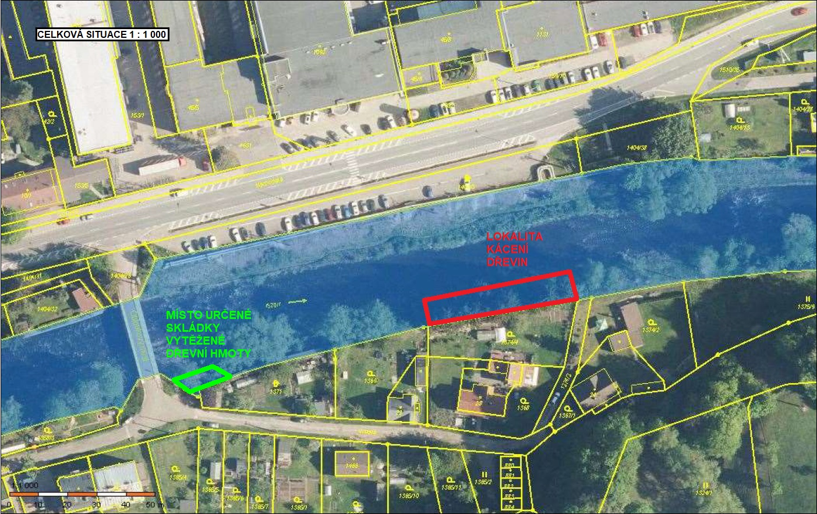

PŘÍLOHA Č. 3 - FOTODOKUMENTACE

PŘÍLOHA Č. 4 - ROZHODNUTÍ MĚÚ TRUTNOV

PŘÍLOHA Č. 5 - INFORMACE O PARCELE

